**TALLER N°6**

Espacialidad (Adelante- atrás)

Habilidades motoras

**Actividad N°1**

Mueve tus articulaciones.

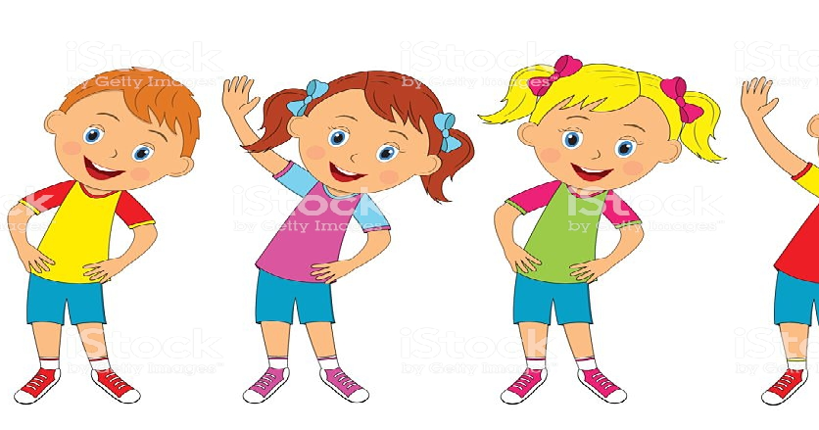

**Actividad N°2**

En hileras:

* Ubícate al frente del aro: Salta adelante o atrás.
* A la señal corre, toma la pelota y manipúlala hasta el final del trayecto.

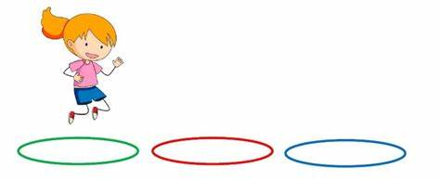

**Actividad N°3**

Vuelve a la calma con música de relajación.